Питание и долголетие.

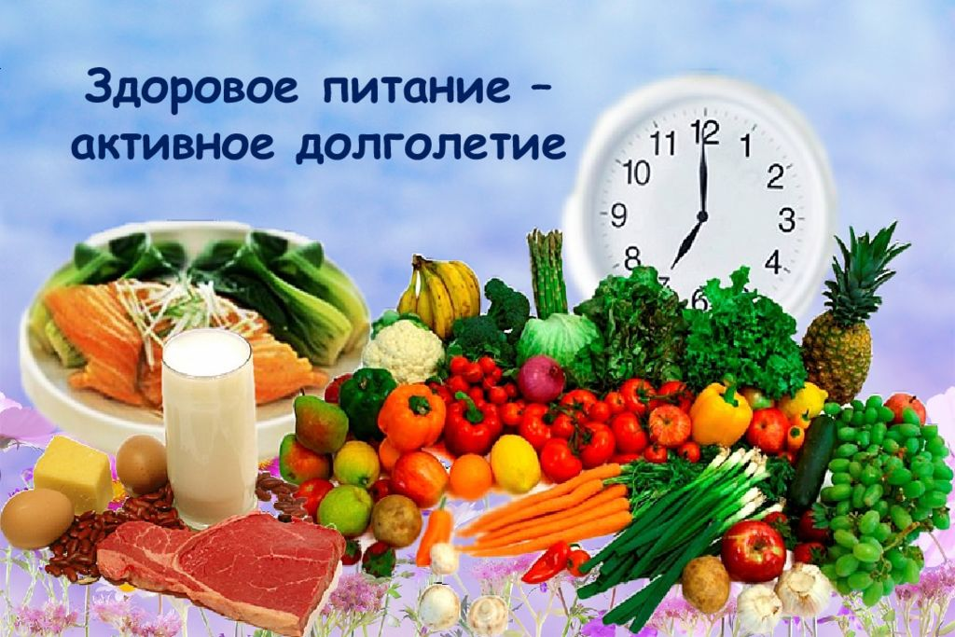
С возрастом наш организм претерпевает существенные изменения. В процессе старения происходит перестройка основного обмена веществ, ухудшается переваривание пищи, усвоение полезных макро и микронутриентов, организм нуждается в большем поступлении витаминов, увеличивается риск развития ряда заболеваний.
Однако учеными давно доказано, что умеренная физическая активность, отдых, полноценный сон, борьба со стрессом и особенно здоровое питание, позволяют сохранить наше здоровье и активность на долгие годы. С помощью правильного рациона можно скорректировать множество проблем со здоровьем, таких как гастрит, запоры, остеопороз, ожирение, атеросклероз, гипертония.
Как же необходимо питаться пожилому человеку, чтобы оставаться здоровым и находиться в гармонии со своим телом?
* Режим питания должен состоять из 4-5 приемов пищи в течение дня. Так как метаболизм пожилых людей медленнее, то последний прием пищи должен быть не позднее 4х часов до сна. Это позволит избежать таких неприятностей, как изжога, вздутие живота, бессонница.
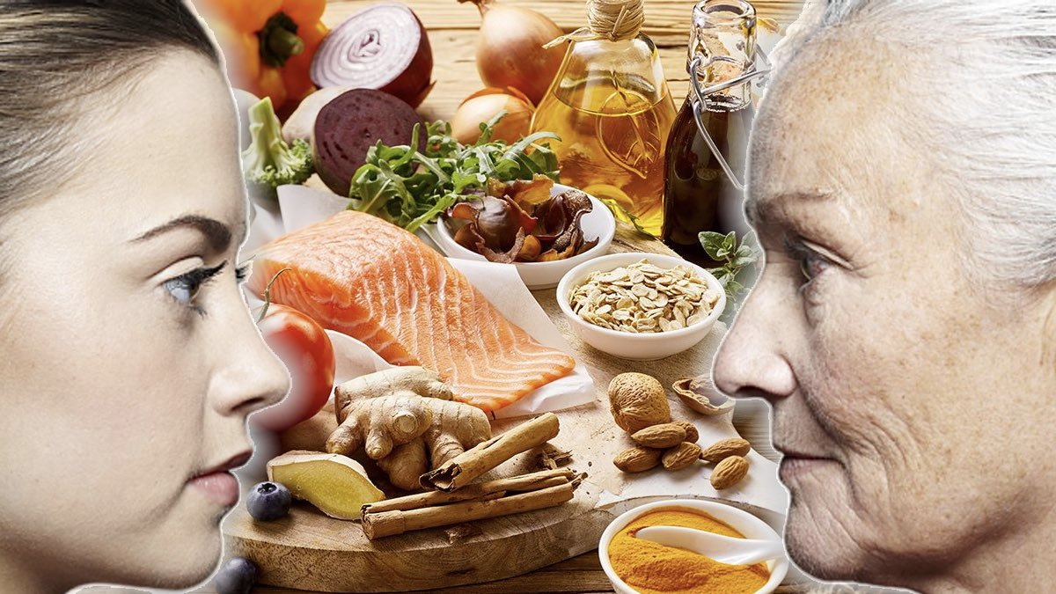
* Пища должна быть разнообразной. Введите в свой рацион цельнозерновой хлеб и хлеб с отрубями, богатые клетчаткой крупы: овсяную, пшеничную, гречневую, нежирные кисломолочные продукты, нежирные сорта мяса и морской рыбы, при этом разнообразие должно определяться индивидуальными особенностями организма. Мясо и рыбу рекомендуется употреблять в отварном или запечённом виде.* Возрастному населению необходима пища насыщенная белком. Белок организм получает в большей степени из мяса, в котором также присутствует кальций и гемовое железо. Недостаток кальция приводит к хрупкости костей, а из-за дефицита железа возникает анемия. Рекомендуется один раз в день съедать блюдо из мяса, рыбы или птицы, а один раз в неделю — из печени.
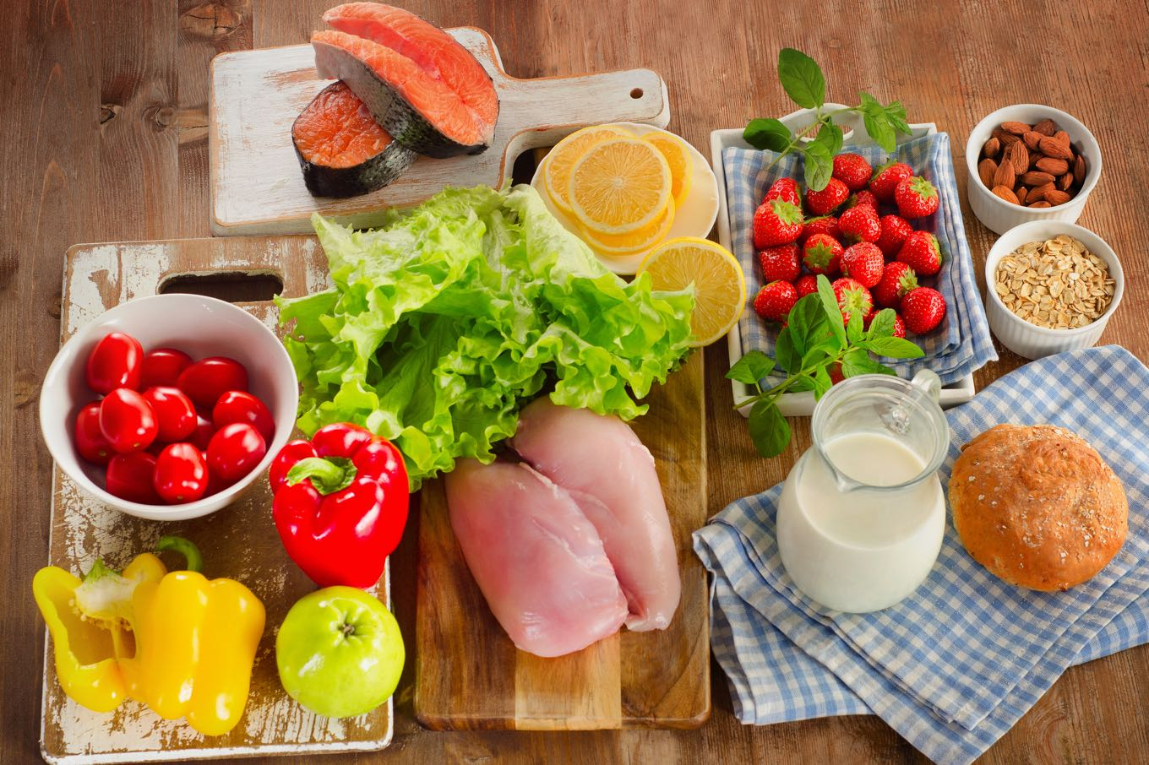
* Важно помнить, что основной вред здоровью наносит переедание. Поэтому, рацион питания пожилых людей должен быть построен на сбалансированности. Т.е. поступающие в организм калории должны соответствовать энерготратам. Доказано, что умеренность в питании, снижение потребления сладкого и жирного способствуют увеличению продолжительности жизни. * Витамины. Особенно пожилые люди нуждаются в витамине А. Основной источник витамина А — продукты животного происхождения такие, как печень, молоко, яичный желток. Витамин С- способствует поддержанию иммунитета, помогает «бороться» с ОРВИ и принимает активное участие в обмене веществ. Его много в цитрусовых, цветной капусте, болгарском перце, кинзе, красных фруктах. Особое внимание стоит уделить витамину D- он необходим для усвоения кальция. В достаточном количестве присутствует в морской рыбе, рыбьем жире, яичном желтке. Также синтезируется в кожных тканях под воздействием солнечного излучения. Однако пожилым людям не стоит подолгу находиться под солнцем, так как повышается риск формирования рака кожи (меланомы). Витамин Е- является мощным антиоксидантом. Затормаживает процессы старения кожи, предупреждает появление сенильной пигментации, снижает риск развития катаракты и старческого маразма, нормализует кровяное давление. Содержится в растительных маслах. Также для здоровья пожилых людей огромное значение имеет витамин В12. Из-за нарушения секреции соляной кислоты в желудке он хуже усваивается из пищи. Его недостаток может привести к снижению жизненного тонуса, нарушениям работы нервной системы, дерматологическим заболеваниям. Витамины группы B помогают в пожилом возрасте сохранять память, поддерживать работу зрительных органов и системы пищеварения. Поставщиками этих витаминов в организм являются крупы, молочные изделия, мясо, морепродукты, зелень. Кроме правильного выбора продуктов, важно правильно готовить пищу. Например, приготовив овощи или фрукты неправильно, можно полностью разрушить витамины, которые в них содержатся.* Крайне необходимы для организма антиоксиданты. Эти вещества обеспечивают защиту клеток организма от вредного воздействия извне, тем самым эффективно снижая риск развития самых разных заболеваний, а также способны замедлять процессы старения. Яркие овощи и фрукты, зелень, лук, чеснок, сладкий перец, орехи, семечки, зёрна и бобы, кисломолочные напитки, особенно йогурты, а также рыба северных морей содержат много антиоксидантов, поэтому постарайтесь, чтобы этих продуктов было в Вашем меню в достатке.* Важно избегать консервированных продуктов. Большое количество соли отрицательно влияет на работу сердечно-сосудистой системы, задерживает в организме воду, что может привести к отекам и повышенному артериальному давлению. Рекомендуемое количество соли на день - не более 5 г. Соль должна быть йодированная. Кроме того, важно ограничивать употребление заведомо соленых продуктов, таких как сельдь, маринованные огурцы, грибы и др.

* Контроль жидкости. От количества жидкости в организме зависит выведение продуктов обмена веществ. С уменьшением количества слизи в толстом кишечнике и обезвоживанием у людей пожилого возраста нередко возникают запоры. По причине недостатка жидкости возникают и проблемы с мочевыделительной системой. Чтобы избежать этих проблем, необходимо потреблять в среднем 1,5 л. жидкости ежедневно. * Свободное время потратьте с пользой. Уделите внимание умеренным физическим нагрузкам, в том числе прогулке на свежем воздухе. Это позволит улучшить обмен веществ и процессы пищеварения.* Откажитесь от курения и алкоголя. Помните, табак и алкоголь являются причинами развития сердечно-сосудистых и раковых заболеваний, риск которых возрастает в преклонном возрасте. Не рекомендуется совмещать прием пищи с просмотром телевизора или чтением.
Сбалансированное здоровое питание ― одно из обязательных условий долголетия и сохранения работоспособности для пожилых людей. Оставаться бодрым, полным сил и энергии можно даже в преклонном возрасте. Для этого очень важно четко придерживаться установленного рациона питания, прислушиваться к своему организму и обеспечивать его необходимыми пищевыми компонентами. Будьте здоровы!
Филиал ФБУЗ «ЦГиЭ в РО» в г. Ростове-на-Дону

